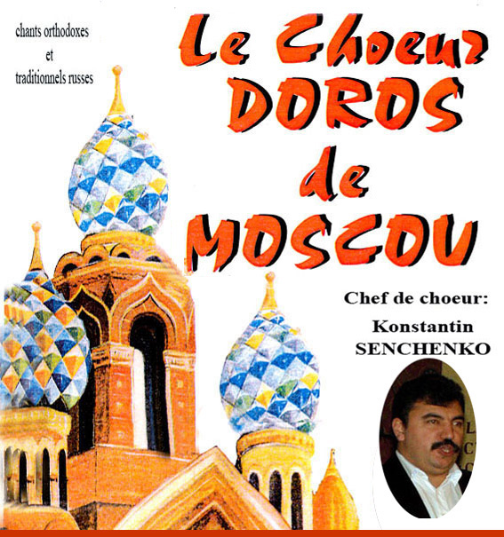
DOURGNE
30 Avril 21 H. Eglise « Ailleurs »Renseignements : 06 11 62 93 27 10€uros

